ПФР информирует предпенсионеров.

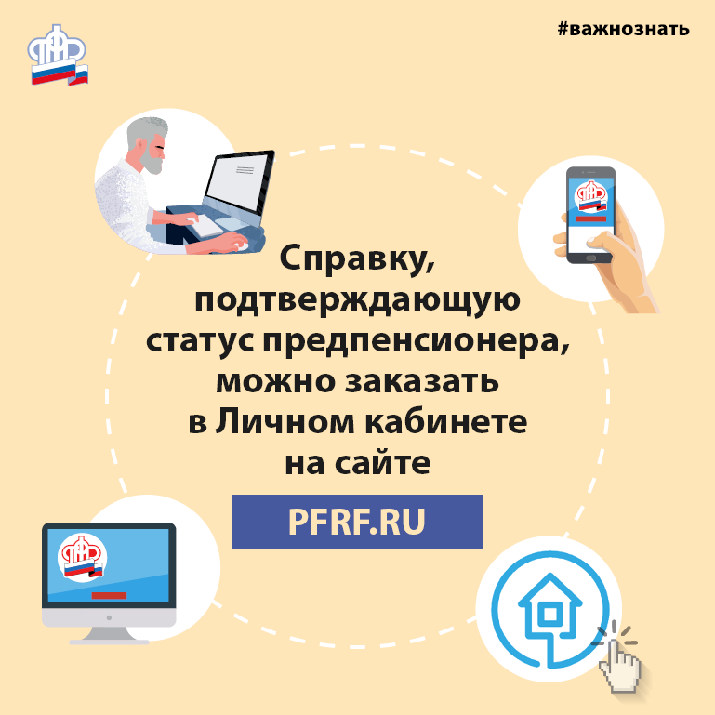
Сведения о гражданах, достигших предпенсионного возраста, формируются в Пенсионном фонде России. Эти данные необходимы органам власти, ведомствам и работодателям для предоставления соответствующих льгот гражданам.
Пенсионный фонд РФ напоминает, что справку об отнесении гражданина к категории граждан предпенсионного возраста можно получить в электронном виде через Личный кабинет гражданина на сайте Пенсионного фонда. В условиях сложной эпидемиологической ситуации, данный сервис позволит гражданам получать необходимые справки в ПФР, не нарушая режима самоизоляции. Важно отметить, что электронный документ, подписанный электронно-цифровой подписью, равнозначен документу на бумажном носителе.
Справку в формате PDF и XML можно получить за несколько секунд. Для этого необходимо войти в Личный кабинет при помощи пароля и логина учетной записи, используемой на Едином портале государственных услуг, выбрать в разделе «Пенсии» вкладку «Заказать справку (выписку): об отнесении гражданина к категории граждан предпенсионного возраста», после чего указать орган, куда предоставляются сведения, — Федеральная налоговая служба России, орган государственной власти РФ в области содействия занятости населения, работодатель. При желании сформированную справку можно получить на электронную почту, сохранить, распечатать, а также просмотреть в разделе «История обращений».

